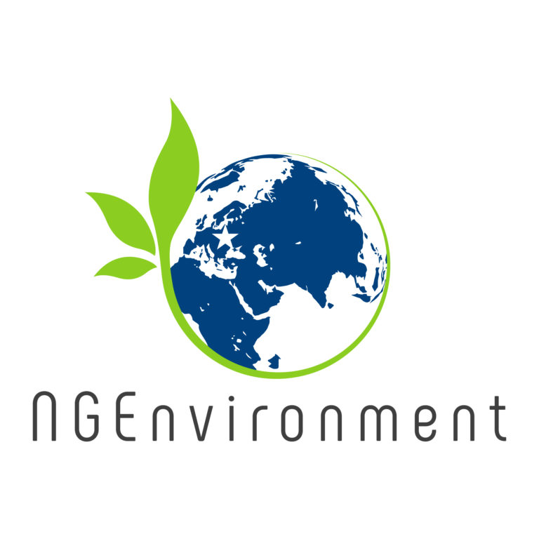
Foster European Active Citizenship and Sustainability Through Ecological Thinking by NGOs [NGEnvironment]

Proiect Erasmus+ Cooperare pentru Inovare și Schimb de Bune practici
Parteneriat strategic pentru formarea adulților
2018-1-DE02-KA204-005014

Set de instrumente pentru implicare

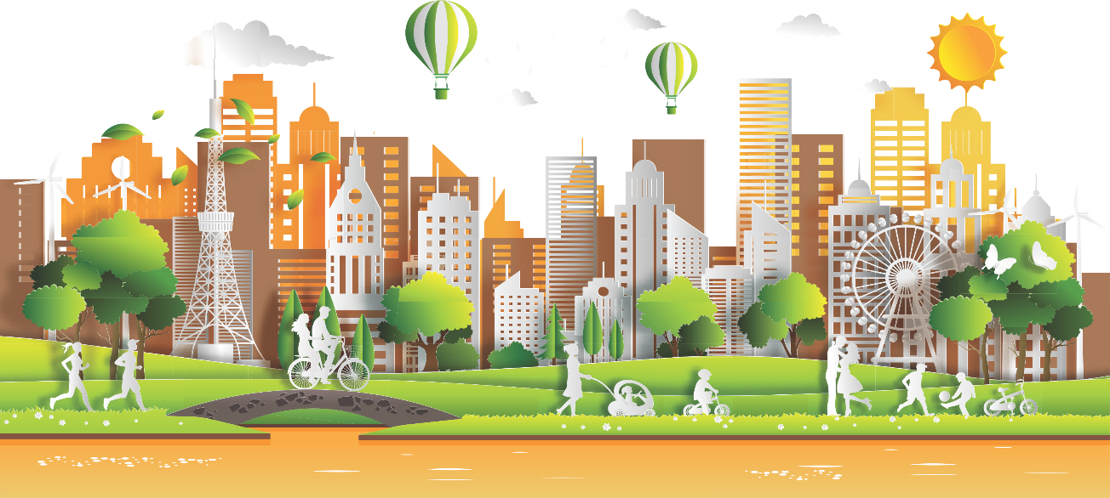
Brosura 2

“Foster European Active Citizenship and Sustainability Through Ecological Thinking by NGOs” [acronim NGEnvironment] este un Proiect Erasmus+ Acțiunea cheie 2 – Cooperare pentru inovare și schimb de bune practici – Parteneriat strategic pentru formarea adulților, finanțat de Comisia Europeană. Numărul său de referință este 2018-1-DE02-KA204-005014 iar perioada de desfășurare este cuprinsă între 1 Septembrie 2018 și 31 August 2021. Sub coordonarea Universității Paderborn din Germania, proiectul este implementat de un consorțiu format din 8 parteneri din Uniunea Europeană.

NGEnvironment contribuie la îndeplinirea priorităților orizontale stabilite de UE, îmbunătățind competențele transversale ale cetățenilor Uniunii, având ca scop formarea adulților din perspectiva învățării continue. Principalul scop este acela de a forma noi lideri în vederea dezvoltării gradului de implicare, îmbunătățind competențele antreprenoriale, de comunicare într-o limbă străină, competențele digitale, venind în sprijinul creșterii gradului de angajabilitate, de dezvoltare socio-educațională și profesională cu ajutorul acțiunilor desfășurate de ONG-uri.

Dezvoltând competențele liderilor de ONG-uri, NGEnvironment va contribui la extinderea oportunităților de învățare de calitate, pliate pe nevoile adulților slab calificați astfel încât ei să dobândească calități antreprenoriale recunoscute.
Proiect Erasmus+ pentru Cooperare, Inovare și Schimb de Bune Practici
Parteneriat strategic pentru formarea adulților
2018-1-DE02-KA204-005014

Page 1
NGEnvironment se adresează în mod specific adulților, îmbunătățind coeziunea socială, dezvoltând talente, ținând cont în același timp de nevoile și preocupările lor și, astfel, le oferă noi abordări educaționale bazate pe un process pedagogic holistic, participativ și motivațional. În consecință, vor fi dezvoltate competențe cheie ce vor avea efecte pe termen lung asupra participării active în societate și a sustenabilității la nivel european.
Incluziunea socială este unul din obiectivele proiectului, întrucât NGEnviroment urmărește să formeze noi lideri de ONG-uri în vederea oferirii de oportunități de învățare egale, indiferent de gen, religie, cultură, vârstă. Proiectul susține integrarea socială, creând locuri de muncă pentru persoanele slab calificate și marginalizate.
Principalele obiective ale proiectului NGEnvironment sunt:

● să susțină dezvoltarea unei noi generații de lideri de ONG-uri;
● să susțină actualii și viitorii lideri ONG;
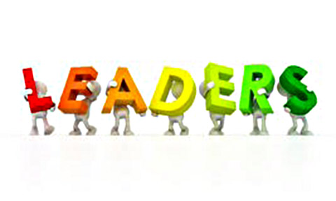
● să formeze prima linie în elaborarea strategiilor și programelor de lidership care cuprind bune practici și experiența din mai multe țări și culture europene (din Europa de sud, de nord și centrală).
Page 2
Proiect Erasmus+ pentru Cooperare, Inovare și Schimb de Bune Practici
Parteneriat strategic pentru formarea adulților
2018-1-DE02-KA204-005014

Activitățile și rezultatele planificate ale proiectului NGEnvironment sunt:
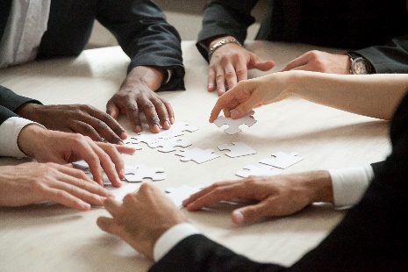
● un Raport de cercetare asupra realității actuale;
● două pachete de formare pentru mentorii și liderii ONG-urilor;
● o platformă online și un observator (asupra rezultatelor si bunelor practici).
● Un Set de instrumente pentru implicare care să crească impactul proiectului, motivând participarea.
● Video cu bune practici ale ONG-urilor.
● Un “Ghid de supraviețuire pentru ONG-uri – înființare și finanțare”.
● Un raport care să explice fundamentarea proiectului, obiectivele, concluziile și rezultatele studiilor de caz.
● Un Document de politică care să evidențieze nevoia de schimbare a abordării politice în vederea susținerii ONG-urilor

Partenerii care implementează acest proiect ambițios sunt:
- Universität Paderborn (Germania) – Coordonator proiect
- Rightchallenge - Associação (Portugalia)
- Society for Environmental Education of Korinthia (Grecia)
- Acrosslimits LTD (Malta)
- Future in Perspective Limited (Irlanda)
- Asociacion Cultural y Medioambiental Permacultura Cantabria (Spania)
- Sinergie Societa Consortile a Responsabilita Limitata(Italia)
- Grupul pentru Integrare Europeană (România)
Proiect Erasmus+ pentru Cooperare, Inovare și Schimb de Bune Practici
Parteneriat strategic pentru formarea adulților
2018-1-DE02-KA204-005014

Page 3
NGEnvironment urmărește, printre altele, să inspire noii lideri de ONG-uri, dar și pe cei existenți, susținând leadership-ul și participarea civiă .

Despre ONG-uri…
Page 4
Proiect Erasmus+ pentru Cooperare, Inovare și Schimb de Bune Practici
Parteneriat strategic pentru formarea adulților
2018-1-DE02-KA204-005014

Organizațiile neguvernamentale sau denumite în mod obișnuit ONG-uri, sunt organizații constituite legal create de oameni care operează independent de orice formă de guvernare. ONG-urile joacă un rol important în dezvoltarea socială a unui stat, națiune sau comunitate. Pentru dezvoltarea corespunzătoare a unei anumite țări sau regiuni, este foarte important să educăm și să ajutăm oamenii să conștientizeze drepturile și îndatoririle lor. În primul rând, ONG-urile sunt responsabile de dezvoltarea educațională a oamenilor, în general, și de sensibilizarea acestora asupra drepturilor lor. Acesta este cel mai mare rol, precum și cea mai mare provocare pentru ONG-uri. Ele au nevoie de un grup eficient de profesioniști, capabili să mențină oamenii informați și motivați [...]. (Sursa: https://targetstudy.com/articles/importance-of-ngo-s-in-society.html)

Cum să înființezi un ONG de succes în 10 pași
(Sursa: https://matadornetwork.com/change/how-to-start-a-successful-ngo-in-10-steps/)

Pasul 1: Testează terenul
Înainte de a înființa propriul ONG, alătură-te unui ONG existent pentru a vedea cum funcționează.
Pasul 2: Începe cu dreptul
Trebuie să te străduiești să lucrezi singur.
Pasul 3: Stabilește-ți obiectivele
Stabilește obiective clare și realiste pentru tine și ONG-ul tău.
Pasul 4: Realizează un plan de acțiune
Un plan de acțiune este șansa ta de a înființa un ONG eficient, evitând orice impact negativ și asigurându-te că va atrage voluntari și sponsori.
Pasul 5: Realizează un website
Un bun website de ajută să fii cunoscut, să atragi voluntari și să asiguri finanțarea, stabilind imaginea profesională a instituției.
Pasul 6: Fă-te cunoscut
Imaginea la nivel local e indispensabilă. Eat e ajută să înființezi un ONG eficient.
Pasul 7: Evaluează nevoile financiare ale ONG-ului tău
Banii, atunci când vin, atrag după sine un număr mare de documente. Volumul de muncă și finanțarea sunt, de cele mai multe ori, invers proporționale. Punctul cel mai important constă în reducerea nevoiei de finanțare.
Pasul 8: Network, network, network
Împrietenește-te cu oameni și organizații care au un domeniu de activitate similar, astfel încât să înveți din succesul și greșelile lor. Networking-ul te ajută să știi când e bine să lucrezi în echipă și când nu, pentru a folosi eforturile tale la potențialul lor maxim.
Page 5
Proiect Erasmus+ pentru Cooperare, Inovare și Schimb de Bune Practici
Parteneriat strategic pentru formarea adulților
2018-1-DE02-KA204-005014

Pasul 9: Găsește echilibrul
Fii realist în cee ace privește timpul pe care vrei să îl investești. Implicarea în proiecte peste capacitatea personală nu va aduce beneficii pe termen lung. Echilibrul între activitatea profesională și viața personală este cheia succesului.
Pasul 10: Re-evaluează
Fă un pas înapoi și analizează ce ai făcut până acum. Conștientizarea este cea mai bună modalitate de a evita supra-aprecierea ONG-ului în detrimentul cauzei, dar nu ezita să ceri ajutor. Conștientizând, vei putea sta concentrat asupra principalelor obiective stabilite.
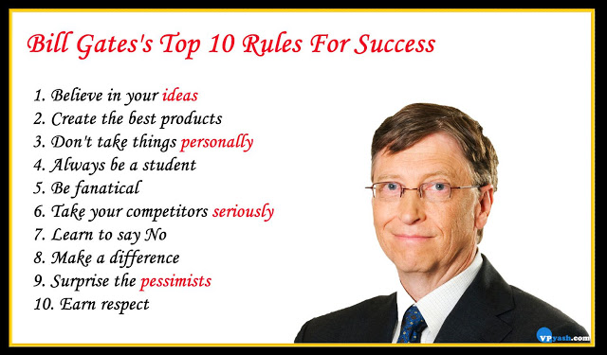

(Sursa: https://www.google.com/url?sa=i&source=images&cd=&ved=2ahUKEwibyr7n_uTlAhWHy6QKHRldBvcQjRx6BAgBEAQ&url=http%3A%2F%2Fwww.vpyash.com%2F2017%2F02%2FBill-Gates-top-10-rules-for-success.html&psig=AOvVaw3KW_5axBw5ugZfgxhDMZmQ&ust=1573658887744936)

Page 6
Proiect Erasmus+ pentru Cooperare, Inovare și Schimb de Bune Practici
Parteneriat strategic pentru formarea adulților
2018-1-DE02-KA204-005014

Despre ONG—uri și participarea civică…
Page 7
Proiect Erasmus+ pentru Cooperare, Inovare și Schimb de Bune Practici
Parteneriat strategic pentru formarea adulților
2018-1-DE02-KA204-005014

Un aspect fundamental al unui stat democratic este dreptul cetățenilor săi să participe la procesele de luare a deciziilor. Succesul dezvoltării și a guvernării participative depinde atât de un stat robust, cât și de o societate civilă activă, cu un nivel ridicat al implicării civice. Cetățenia activă este un scop în sine: esențială pentru dezvoltarea incluzivă și proprietatea națională.
(Sursa: United Nations Development Programme, https://www.undp.org/content/undp/en/home/partners/civil_society_organizations/civic_engagement_dialogue_series.html )

Activitățile ONG-urilor includ activități sociale, de mediu și privind drepturile omului. Ele pot funcționa pentru a promova schimbarea politică și social la scară largă sau la nivel local. ONG-urile joacă un rol important în dezvoltarea societății, dezvoltând comunitățile și promovând participarea civică.
(Sursa: https://grantspace.org/resources/knowledge-base/ngo-definition-and-role/ )
ONG-urile sunt vitale pentru democrație!

Gânduri despre participarea civică – citate celebre
- “ Ceea ce contează cu adevărat din punctul de vedere al capitalului social și al implicării civice nu este doar un membru nominal, ci un membru activ și implicat .”
(Robert Putnam, expert politic american)

- “ Implicarea civică este un mod de viață, un fel de reflex la fiecare decizie mică și mare din viața noastră de zi cu zi .”
(Nelly Corbel, Director al Lazord Academy, American University în Cairo Egipt)

- “Implicarea civică înseamnă a lucra pentru a face diferența în viața civică a comunităților noastre, dezvoltând cunoștințe, abilități, valori și motivația în acest sens. Înseamnă promovarea calității vieții într-o comunitate, atât prin procese politice, cât și non-politice. ”
(Thomas Ehrlich, professor consultant la Stanford Graduate School of Education)
Page 8
Proiect Erasmus+ pentru Cooperare, Inovare și Schimb de Bune Practici
Parteneriat strategic pentru formarea adulților
2018-1-DE02-KA204-005014

“ Prima lecție civică constă în faptul că o bună guvernare începe acasă.”
“Votul este sacru.”
(Rev. Theodore Martin Hesburgh, preot Congregation of Holy Cross, președinte al University of Notre Dame (1952–1987); educator, autor, politician și activist social; a primit Medalia pentru Libertate a Președintelui SUA în 1964 și Medalia de Aur a Congresului în anul 2000)
Este timpul pentru un scurt chestionar…

1. Care dintre următoarele reprezintă un beneficiu al participării civice? (un singur răspuns este corect)
- Un govern bazat pe control;
- Lucrul în folosul binelui celor aflați la putere;
- Ignorarea problemelor celor din jur;
- Înbunătățirea condițiilor de viață din cadrul comunității.
Page 9
Proiect Erasmus+ pentru Cooperare, Inovare și Schimb de Bune Practici
Parteneriat strategic pentru formarea adulților
2018-1-DE02-KA204-005014

2. Care dintre următoarele NU este rezultat al participării civice? (un singur răspuns este corect)
- Izolarea socială;
- Implicarea comunității;
- Reducerea infracțiunilor;
- Cetățenii informați.

Răspunsuri corecte: 1d; 2a.

(Surssa: https://study.com/academy/practice/quiz-worksheet-civic-participation.html)

Fii un lider, învață-i pe cei din jur despre leadership și inspiră-i să devină la rândul lor lideri!

Vizitează pagina NGEnvironment: www.ngenvironment-project.eu
Page 10
Proiect Erasmus+ pentru Cooperare, Inovare și Schimb de Bune Practici
Parteneriat strategic pentru formarea adulților
2018-1-DE02-KA204-005014

